Elvis ANDRIANANTOANDRO Camille BOUTIN Nathan PERSONENI Julien VACHER
IUT ANNECY
SAE 2.04 EXPLOITATION BASE DE DONNEES (insert)

Table des matières
INTRODUCTION 2
1. INSERT 3
Insert n°1 : table Projet 3
Insert n°2 : table Personne 4
Insert n°3 : ContratRH 4
Insert n°4 : EtapeRH 5
Insert n°5 : Affecter 5
Insert n°6 : Contribuer 6
Insert n°7 : Impliquer 6
6
Insert n°8 : Exploiter 7
Ordre d’insertion : 8
Produit cartésien : 8
Contribuer : 8
Impliquer : 8
Exploiter : 8
Affecter : 9
EtapeRH : 9
CONCLUSION 10

INTRODUCTION

Dans la continuité du premier rapport consacré à la modélisation de la base de données du projet LISTOC, ce deuxième rapport s’attache à la mise en œuvre concrète de cette base à travers la création des données d’insertion (INSERT) et l’élaboration des requêtes SQL destinées à exploiter efficacement les informations stockées. Après avoir conçu le Modèle Conceptuel des Données (MCD) puis le Modèle Logique des Données (MLD), l'étape suivante consiste à peupler la base avec des données représentatives, permettant de valider la structure définie et de simuler des cas d’usage réalistes. Par ailleurs, la rédaction de requêtes SQL adaptées permet de tester les scénarios fonctionnels envisagés par le projet, en particulier ceux liés à la gestion des procédures, des ressources et des publications scientifiques. Ce travail constitue une étape essentielle dans le développement d’une solution opérationnelle, robuste et conforme aux besoins du laboratoire LISTOC.

INSERT

Insert n°1 : table Projet
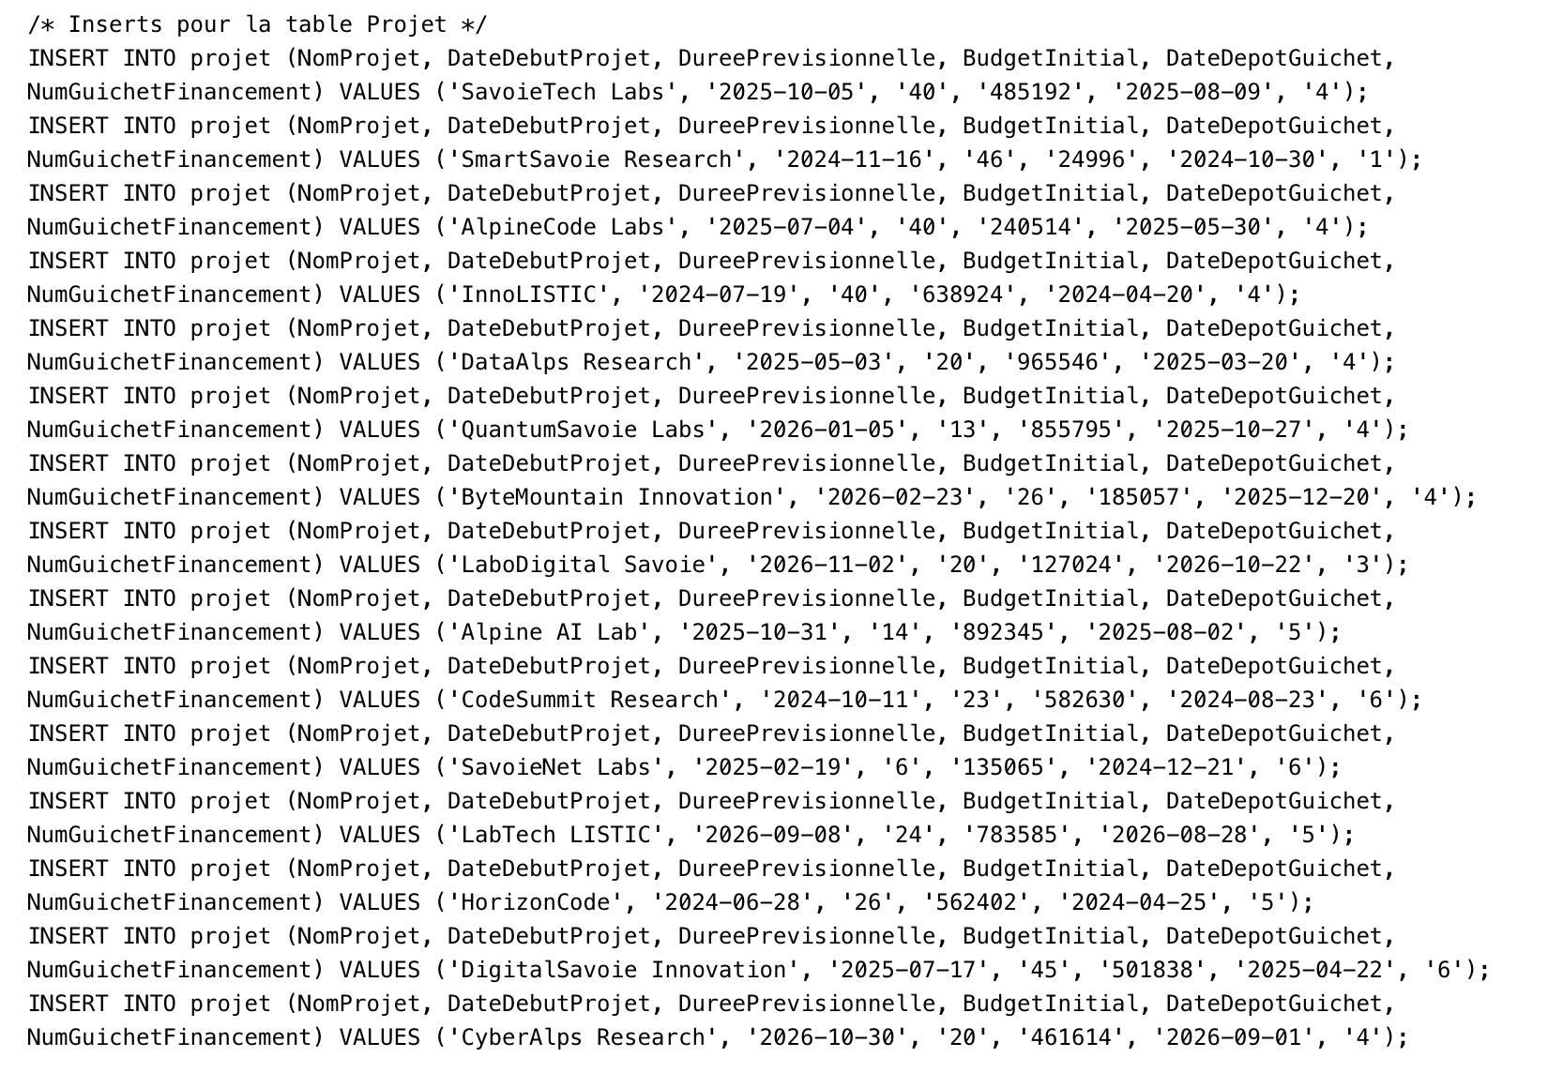

Insert n°2 : table Personne
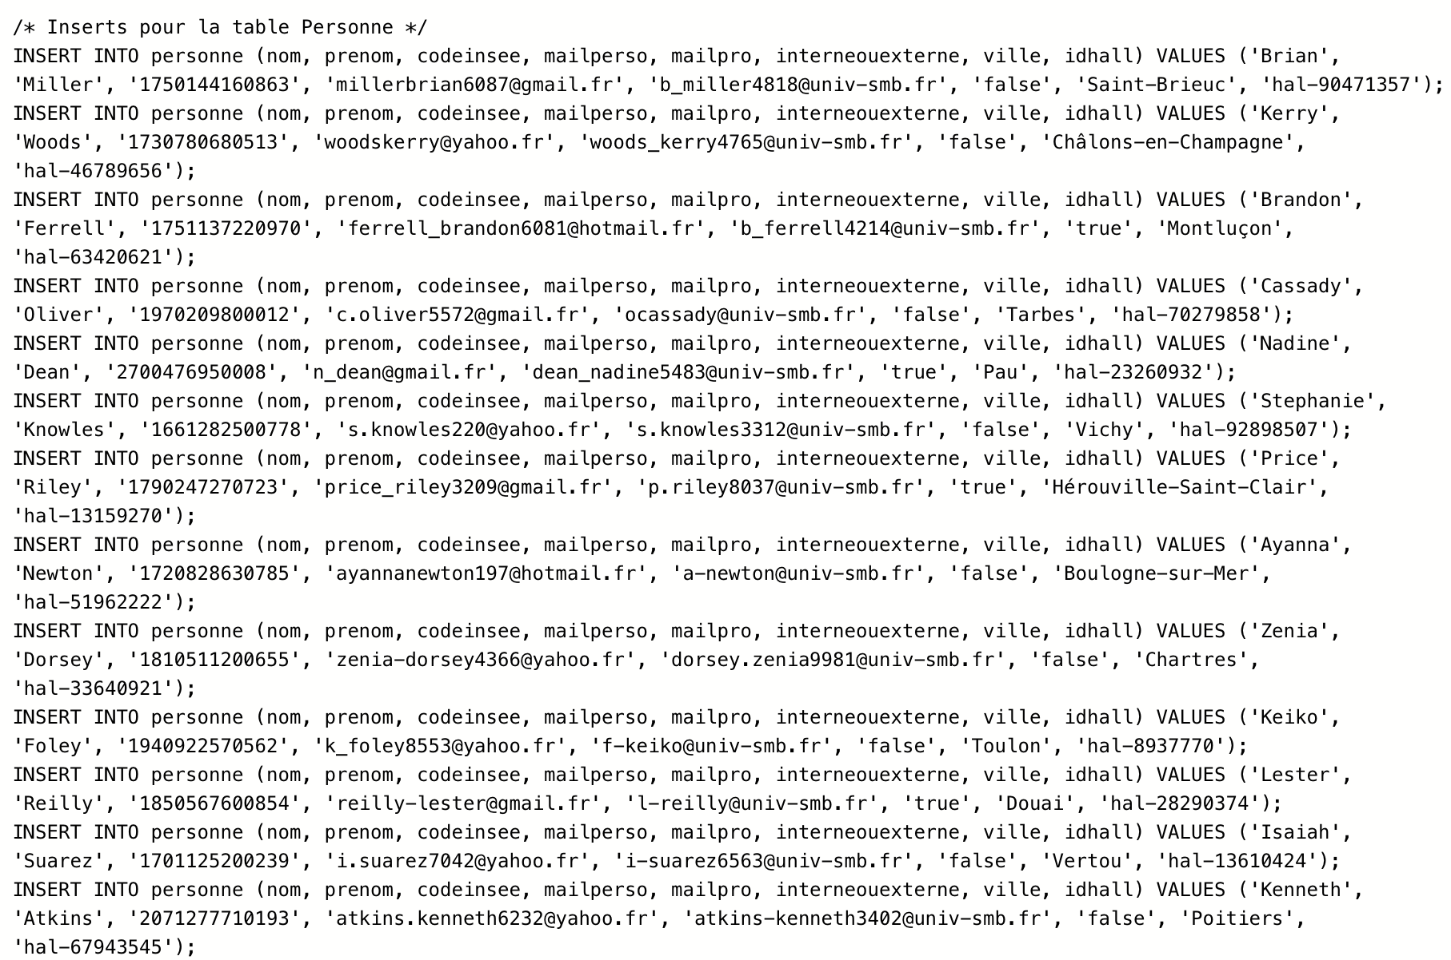

Insert n°3 : ContratRH
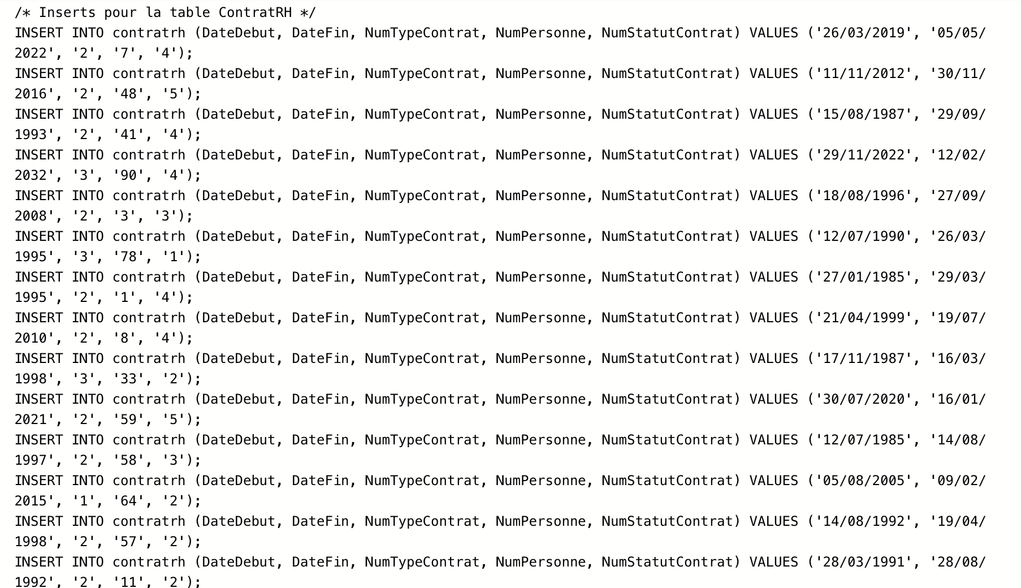

Insert n°4 : EtapeRH

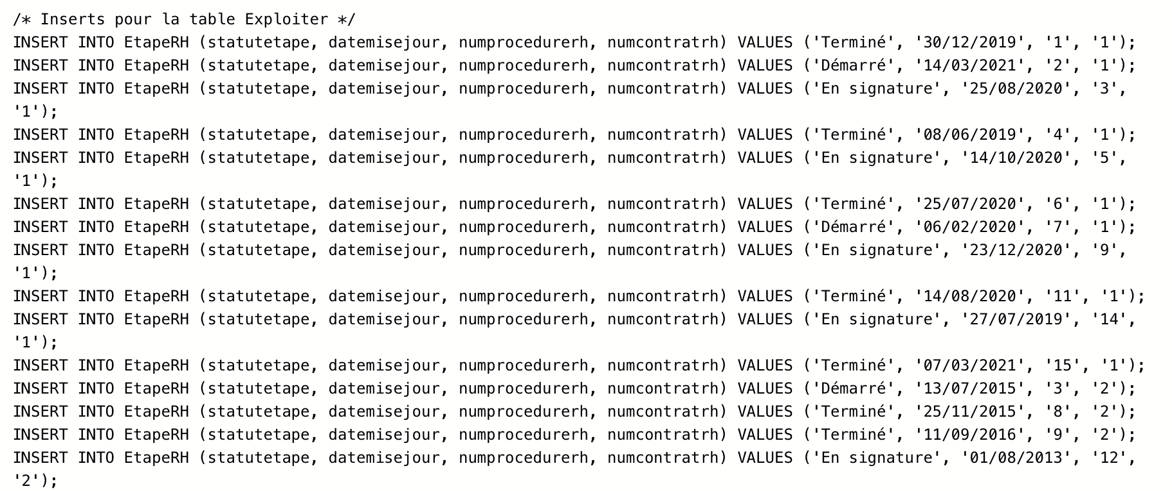

Insert n°5 : Affecter
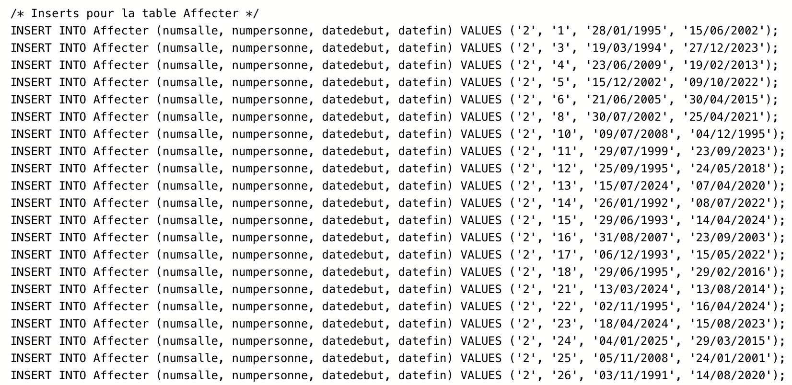

Insert n°6 : Contribuer

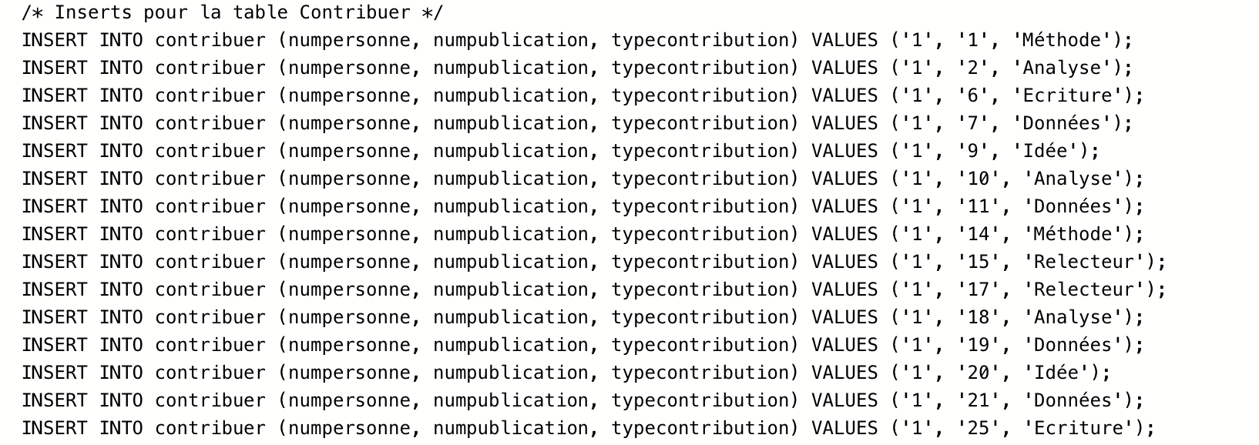

Insert n°7 : Impliquer

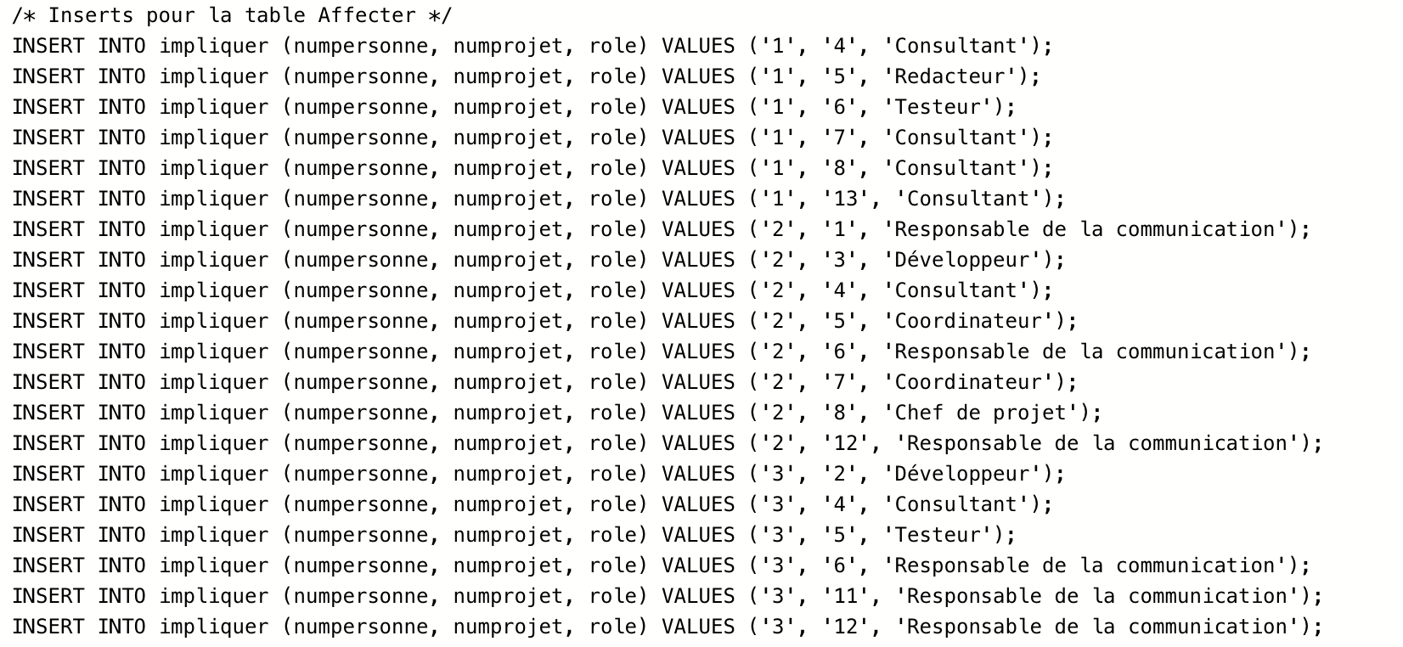

Insert n°8 : Exploiter
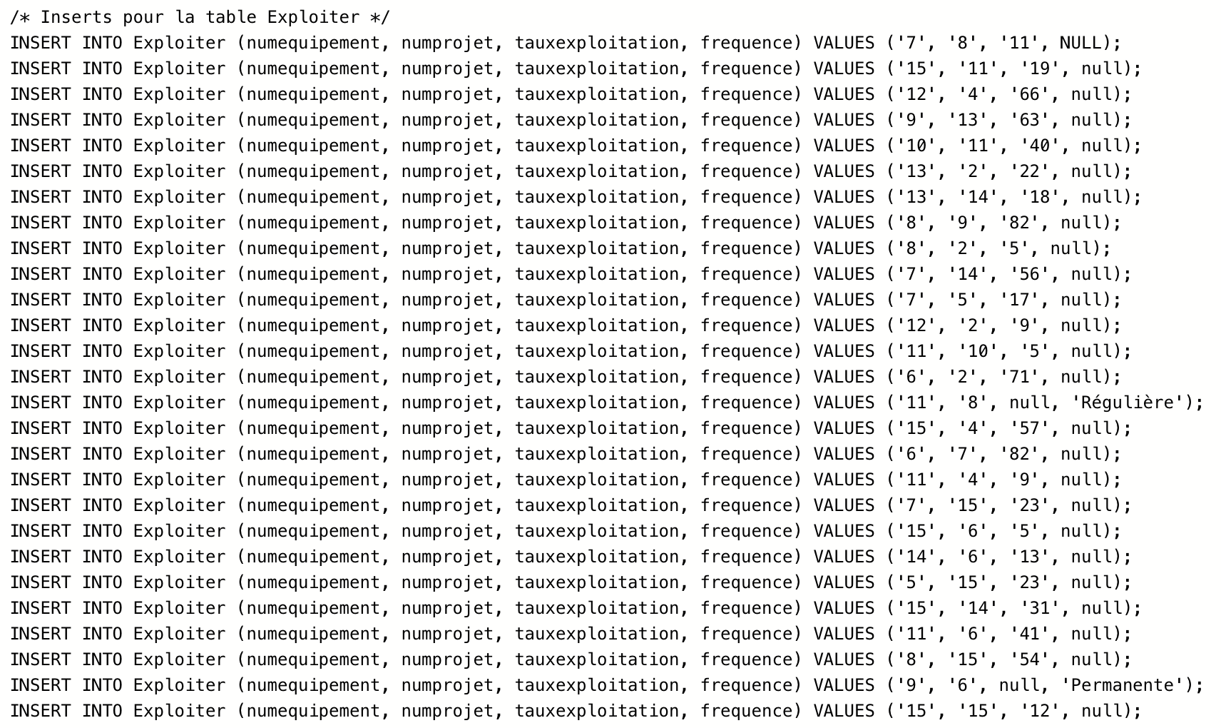

Ordre d’insertion :
Voici l’ordre dans lequel nous avons fait l’insertion dans la base de données :
ProcedureRH, Statutcontrat, typecontrat, lier, suivre, personne, typeequipement, typesalle, guichetfinancement, typepublication, Edition, Salle, Equipement, Projet, contratRH, Publication, Exploiter, EtapeRH, Affecter, Contribuer, Impliquer

Produit cartésien :

Contribuer :
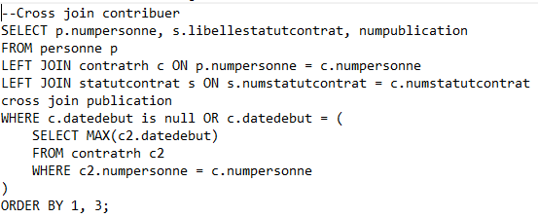
Cette requête récupère la liste des personnes avec leur statut contractuel actuel (ou sans contrat), et les associe à toutes les publications existantes, même si elles n’ont jamais contribué à ces publications. On obtient ainsi un tableau croisant chaque personne avec chaque publication.

Impliquer :
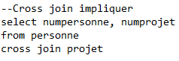
Ici, chaque personne est associée à tous les projets sans exception. Cela revient à dire que toute personne pourrait potentiellement être impliquée dans n’importe quel projet.

Exploiter :
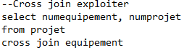
Cette requête génère toutes les combinaisons possibles entre les équipements et les projets. Cela signifie que chaque équipement pourrait être utilisé dans chaque projet, sans tenir compte d’une réelle affectation.

Affecter :
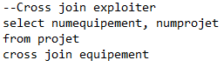
On associe ici toutes les personnes à toutes les salles disponibles. L’idée est de modéliser toutes les possibilités d’affectation, comme si chaque personne pouvait potentiellement être placée dans n’importe quelle salle.

EtapeRH :

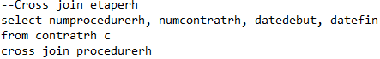
Cette dernière requête relie chaque contrat RH à toutes les procédures RH définies. Cela sert probablement à planifier quelles étapes RH pourraient être appliquées à chaque contrat, sans encore faire de sélection spécifique

CONCLUSION
Ce second rapport marque une avancée significative dans la concrétisation du projet LISTOC. Après avoir défini l’architecture de la base de données, la mise en place des instructions d’insertion et des requêtes SQL permet désormais de manipuler efficacement les données, de vérifier la cohérence du modèle et d’illustrer les usages prévus dans le contexte du laboratoire. Ces étapes sont essentielles pour garantir la fiabilité du système et pour préparer l’intégration future de la base au sein de l’interface web en cours de développement. Le travail accompli fournit ainsi une base solide pour les phases suivantes du projet, qui porteront notamment sur l’optimisation des requêtes, la gestion des droits d’accès, et la mise en production de la solution au sein du LISTOC.

Participation :
ANDRIANANTOANDRO  Elvis | BOUTIN  Camille | PERSONENI  Nathan | VACHER  Julien
25 | 25 | 25 | 25

